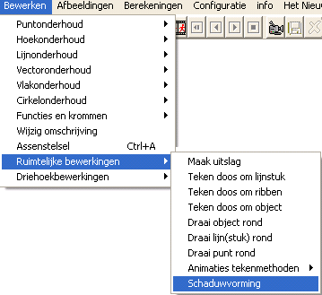
Schaduwvorming

Type applet
Open

Opstarten
Nadat een ruimtelijk object is getekend:
bewerken,ruimtelijke bewerkingen, schaduwvorming

Instellingen
Puntvormige lichtbron
Vanuit een door de gebruiker te kiezen punt wordt geprojecteerd op een vlak. Deze manier van projecteren wordt de centrale projectie genoemd.
Lichtstralen evenwijdig
In een door de gebruiker te kiezen richting wordt geprojecteerd op een vlak. Deze manier van projecteren wordt de parallel projectie genoemd. Wanneer de lichtstralen loodrecht op het projectievlak staan, spreekt men van de orthogonale parallel projectie.
Toon lichtstralen
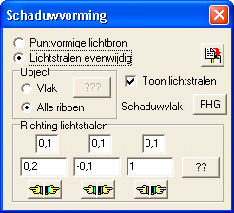
Aangevinkt: de lichtstralen door eindpunten van lijnstukken en punten op de cirkelomtrek worden getoond. Kleur en dikte van de lichtstralen kan worden gewijzigd op de tekenbalk.
Schaduwvlak
Het vlak waarop geprojecteerd wordt. Door op deze knop te klikken, verdwijnt het applet tijdelijk, en zoals op de statusbalk wordt beschreven, moet het schaduwvlak worden geselecteerd door drie punten ervan aan te klikken. Hierna verschijnt het applet weer.

Object
Vlak
Een vlak met alle erin liggende lijnstukken, punten, arceringen en cirkels wordt geprojecteerd. Na deze keuze wordt de knop ernaast geactiveerd. Door hierop te klikken, kan het vlak waarvan de schaduw moet worden bepaald, worden gevraagd. Door op deze knop te klikken, verdwijnt het applet tijdelijk, en zoals op de statusbalk wordt beschreven, moet het vlak worden geselecteerd door drie punten ervan aan te klikken. Hierna verschijnt het applet weer.
Alle ribben
Alle ribben van het object worden geprojecteerd. Je kunt hiermee de vorm van de schaduw van draadmodellen bestuderen.

Richting lichtstralen of positie lichtbron
De drie in te vullen getallen worden gebruikt voor
- De richtingsvector van de lichtstralen bij de instelling “lichtstralen evenwijdig”
- De coördinaten van de lichtbron bij de instelling “puntvormige lichtbron”

Voorbereidingen
Niet alleen het object moet vooraf aanwezig zijn, maar ook moeten de lijnstukken van het object gedefinieerd zijn als ribben. Het programma bepaalt namelijk alleen de schaduw van lijnstukken, die bovendien ribben zijn. Je kunt een lijnstuk tot ribbe maken (of juist niet) via bewerken, lijnonderhoud, toggle ribben.

Omschrijving
De schaduwvorm wordt automatisch aangepast door de lichtbron of richting van de lichtstralen te wijzigen.
Interessant is de vorm van de schaduw van een cirkel bij centrale projectie. Dit kan worden bestudeerd door in een vlak een cirkel aan te brengen, en als object dit vlak te kiezen. Door hierna met de lichtbronpositie te spelen, kun je alle kegelsneden krijgen als schaduwbeeld van de cirkel: niet alleen de ellips, maar ook de parabool en hyperbool. Achteraan stan enkele voorbeeldtekeningen.

Tips
- Door op het kopieerknopje in het applet te klikken, wordt de tekening, met schaduw en lichtstralen erbij, op het klembord geplaatst. Wanneer op het copy-knopje in de hoofdbalk wordt geklikt, wordt slechts de oorspronkelijke tekening zonder dit alles gekopieerd.
- Alle knoppen op de tekenbalk zijn geactiveerd. Zo kan de tekening bijvoorbeeld worden verkleind.

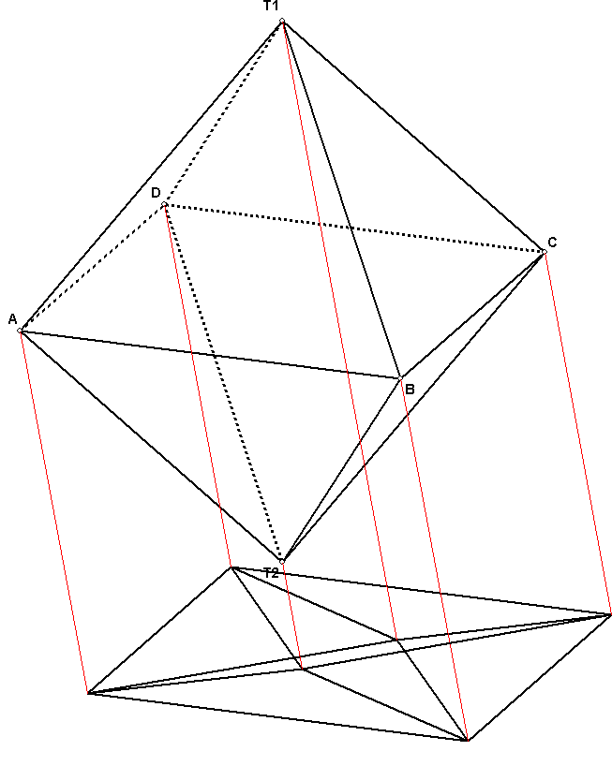
Voorbeelden

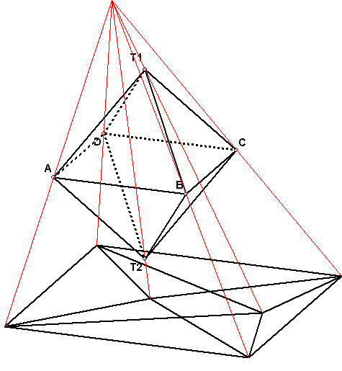

Centrale projectie van octaëder

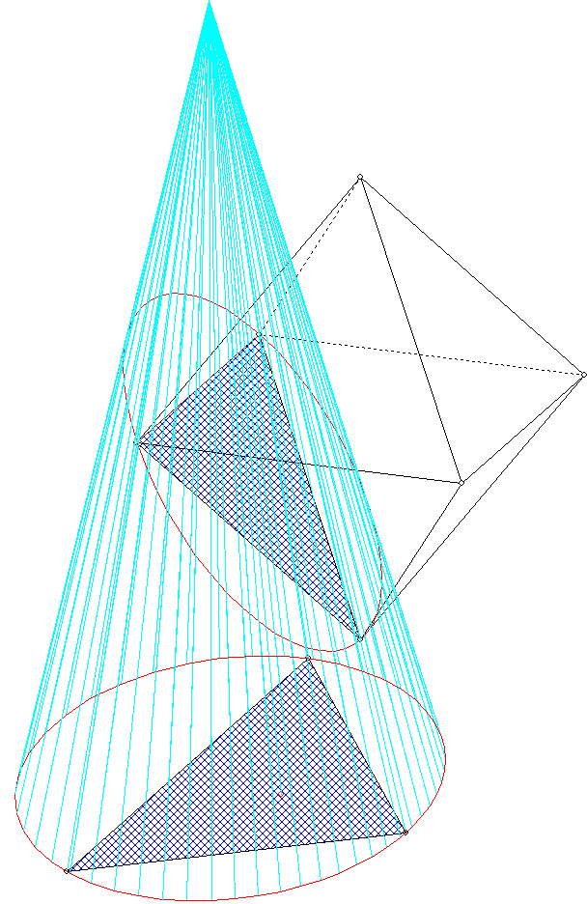

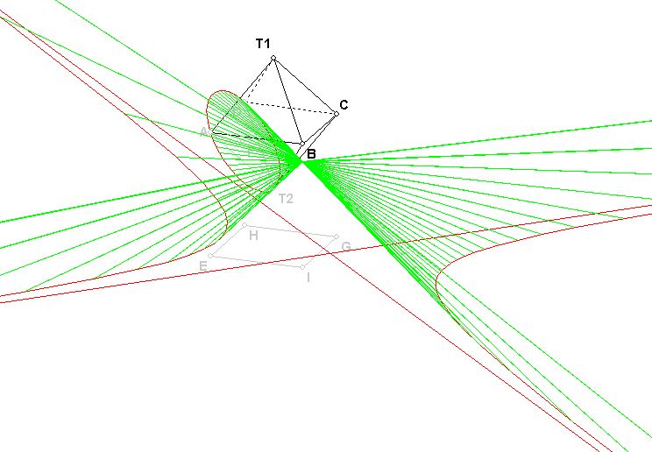

Zijvlak van octaëder, met omgeschreven cirkel, Zijvlak van octaëder, met omgeschreven cirkel,
centraal geprojecteerd met lamp van boven centraal geprojecteerd met lamp van opzij.
In deze figuur is het zijvlak zelf onzichtbaar gemaakt,
zodat alleen de schaduw van de cirkel zichtbaar is: een
hyperbool.

